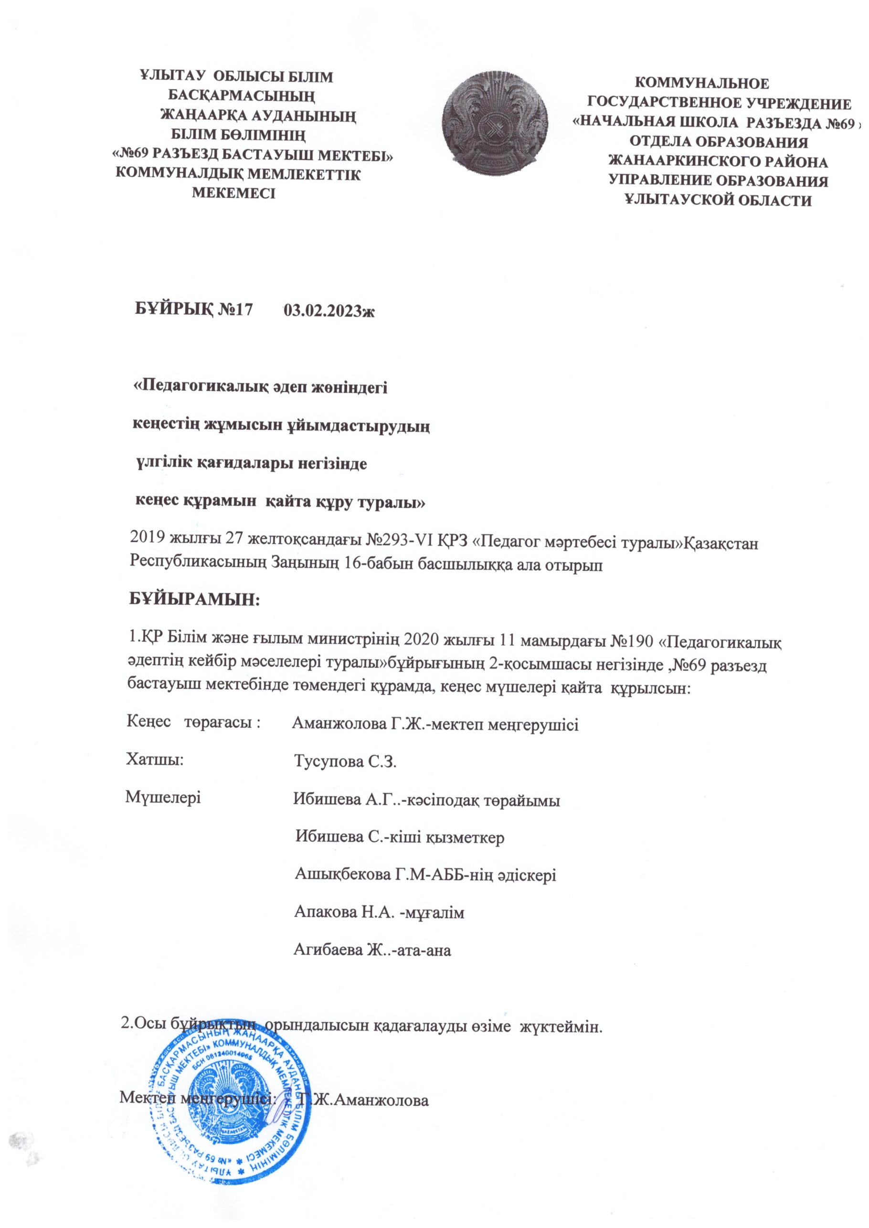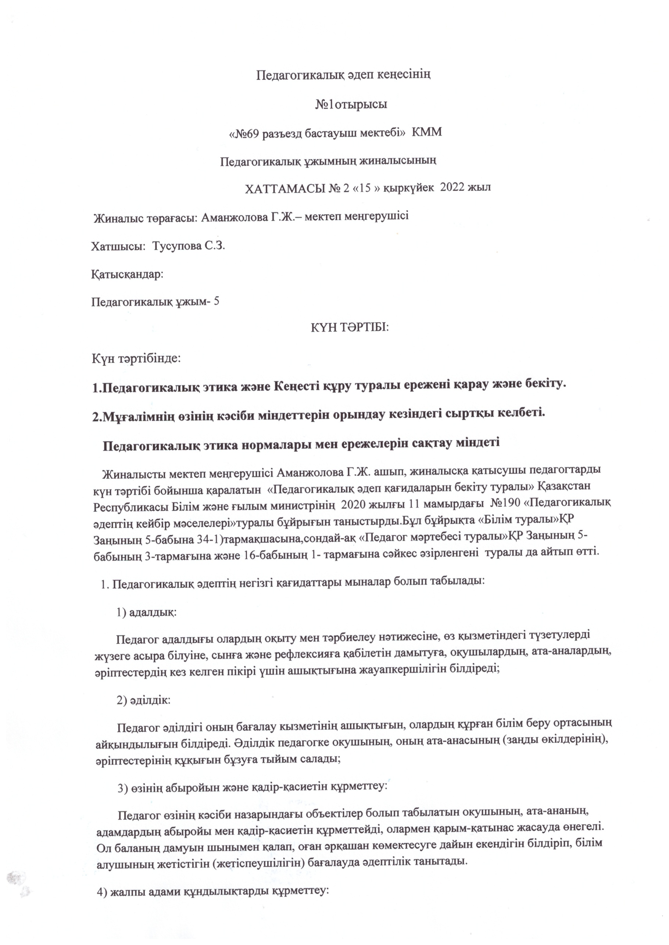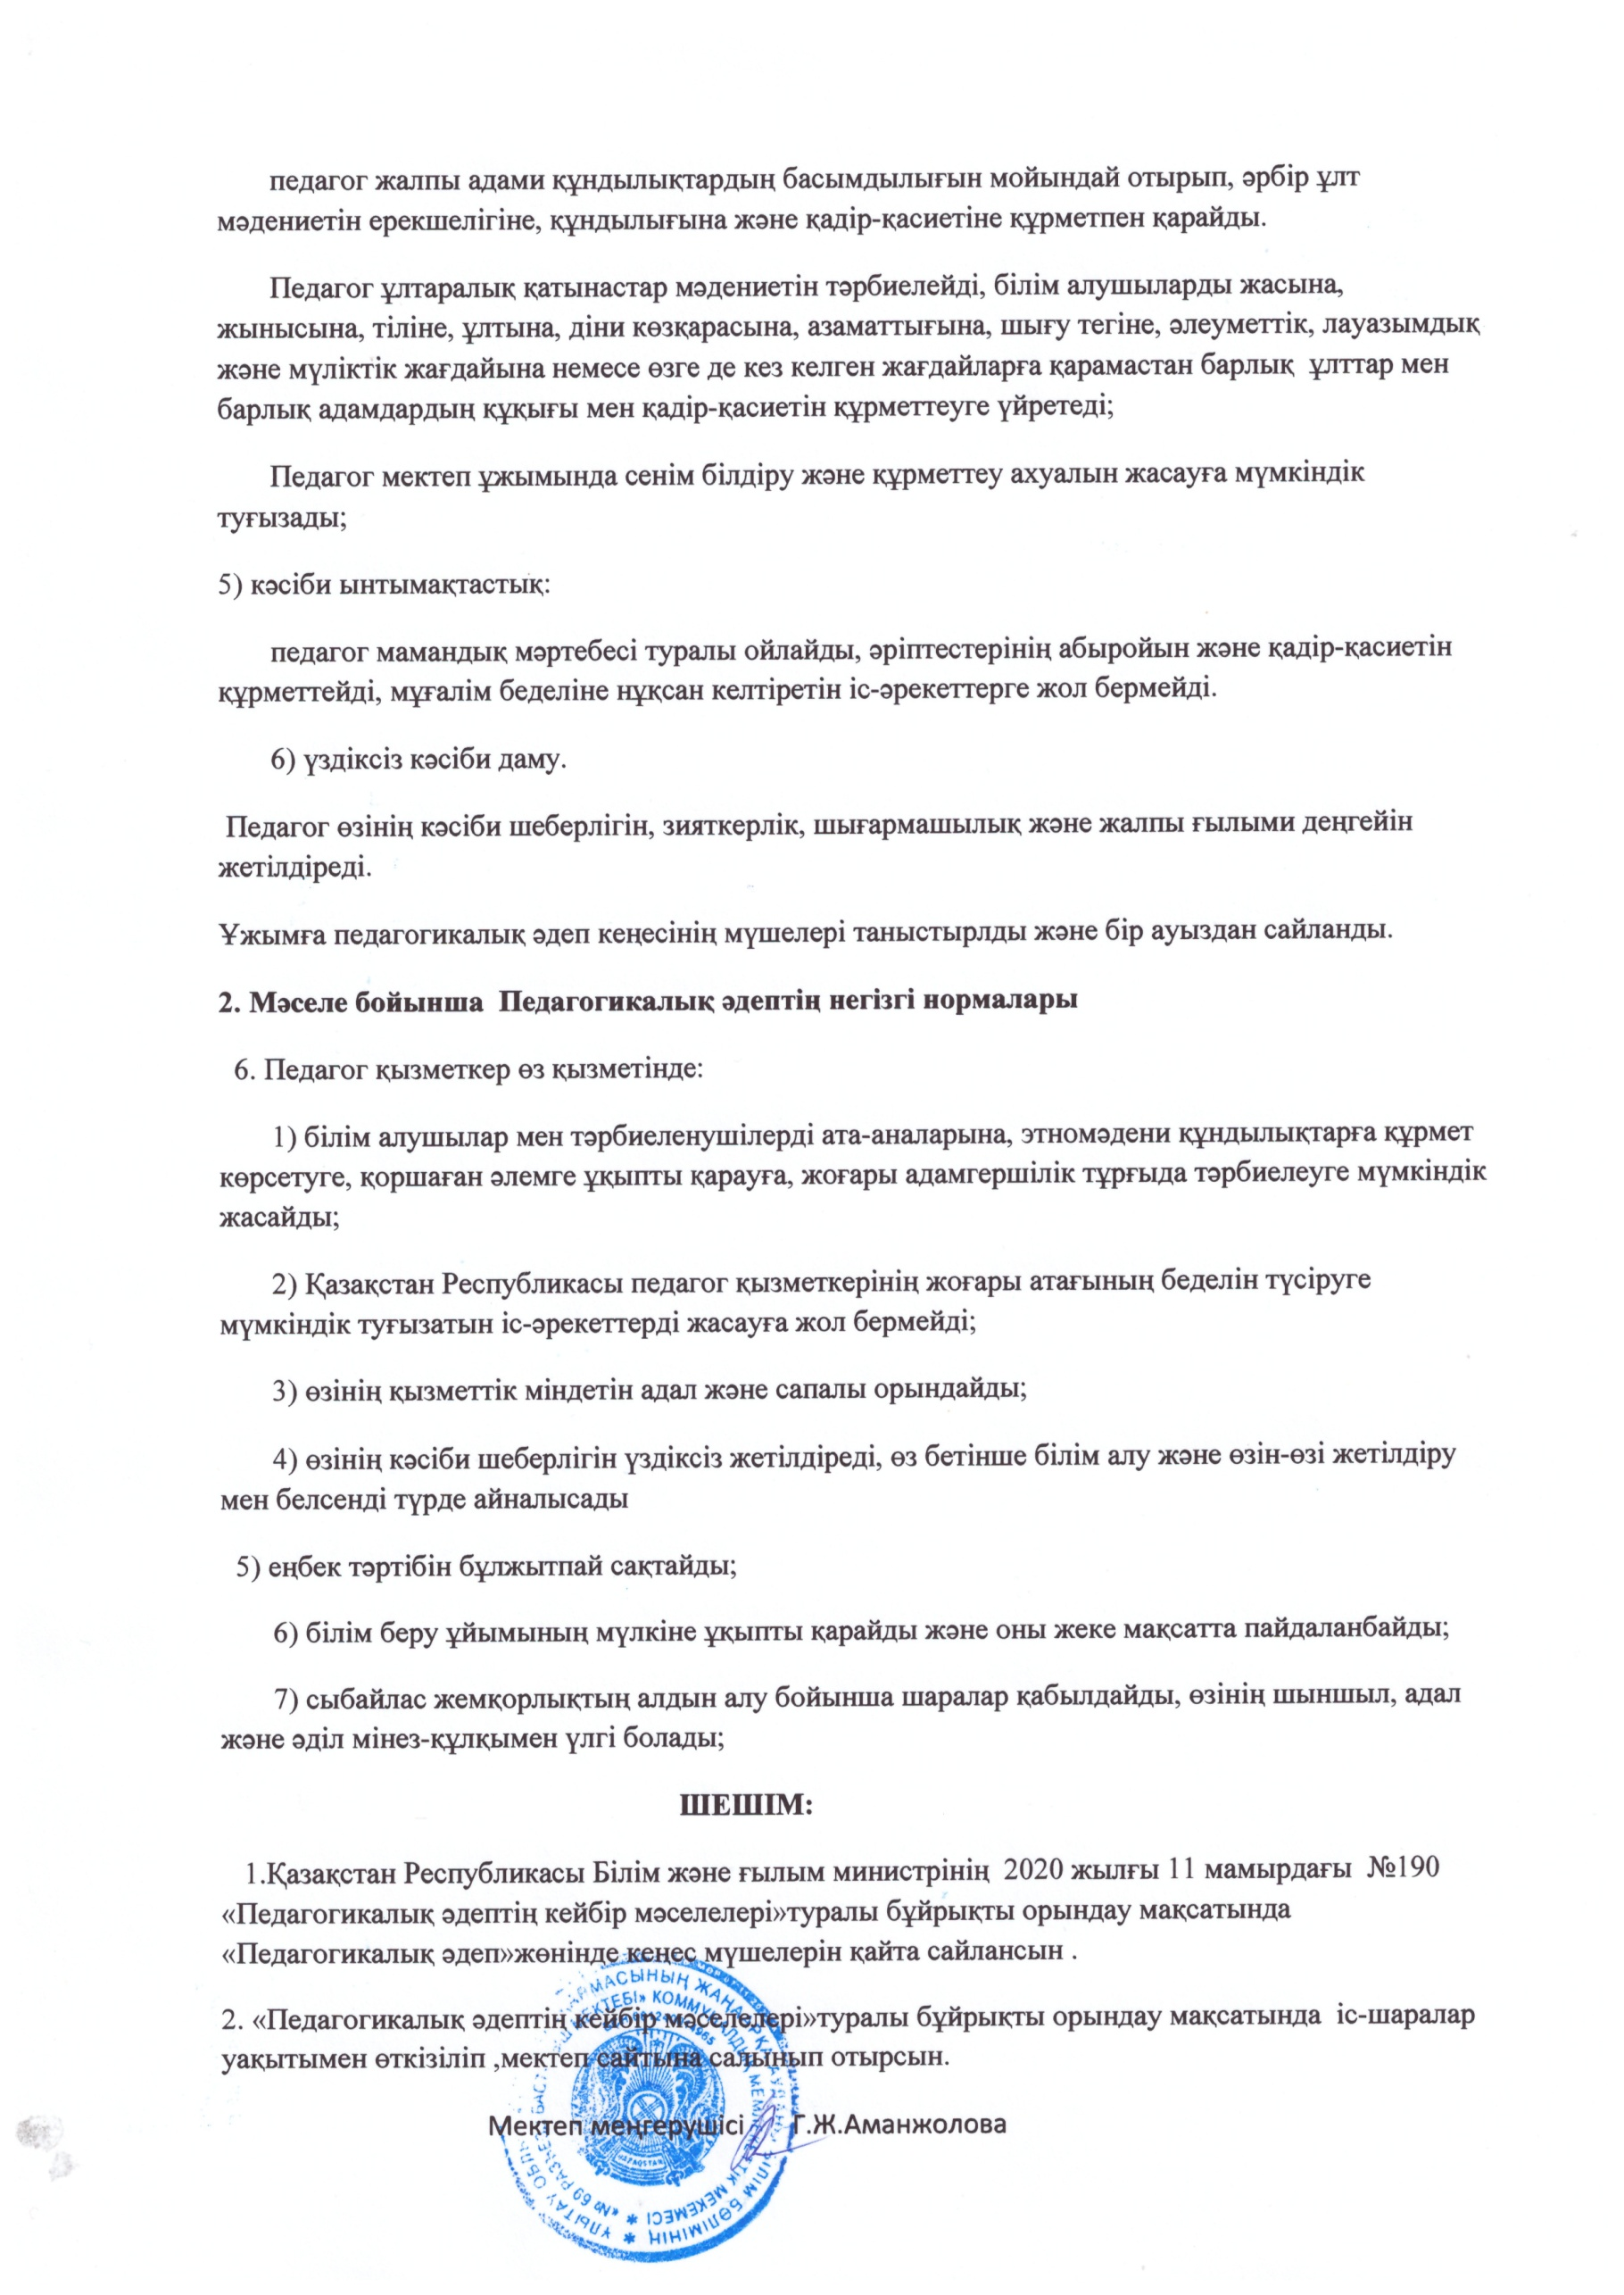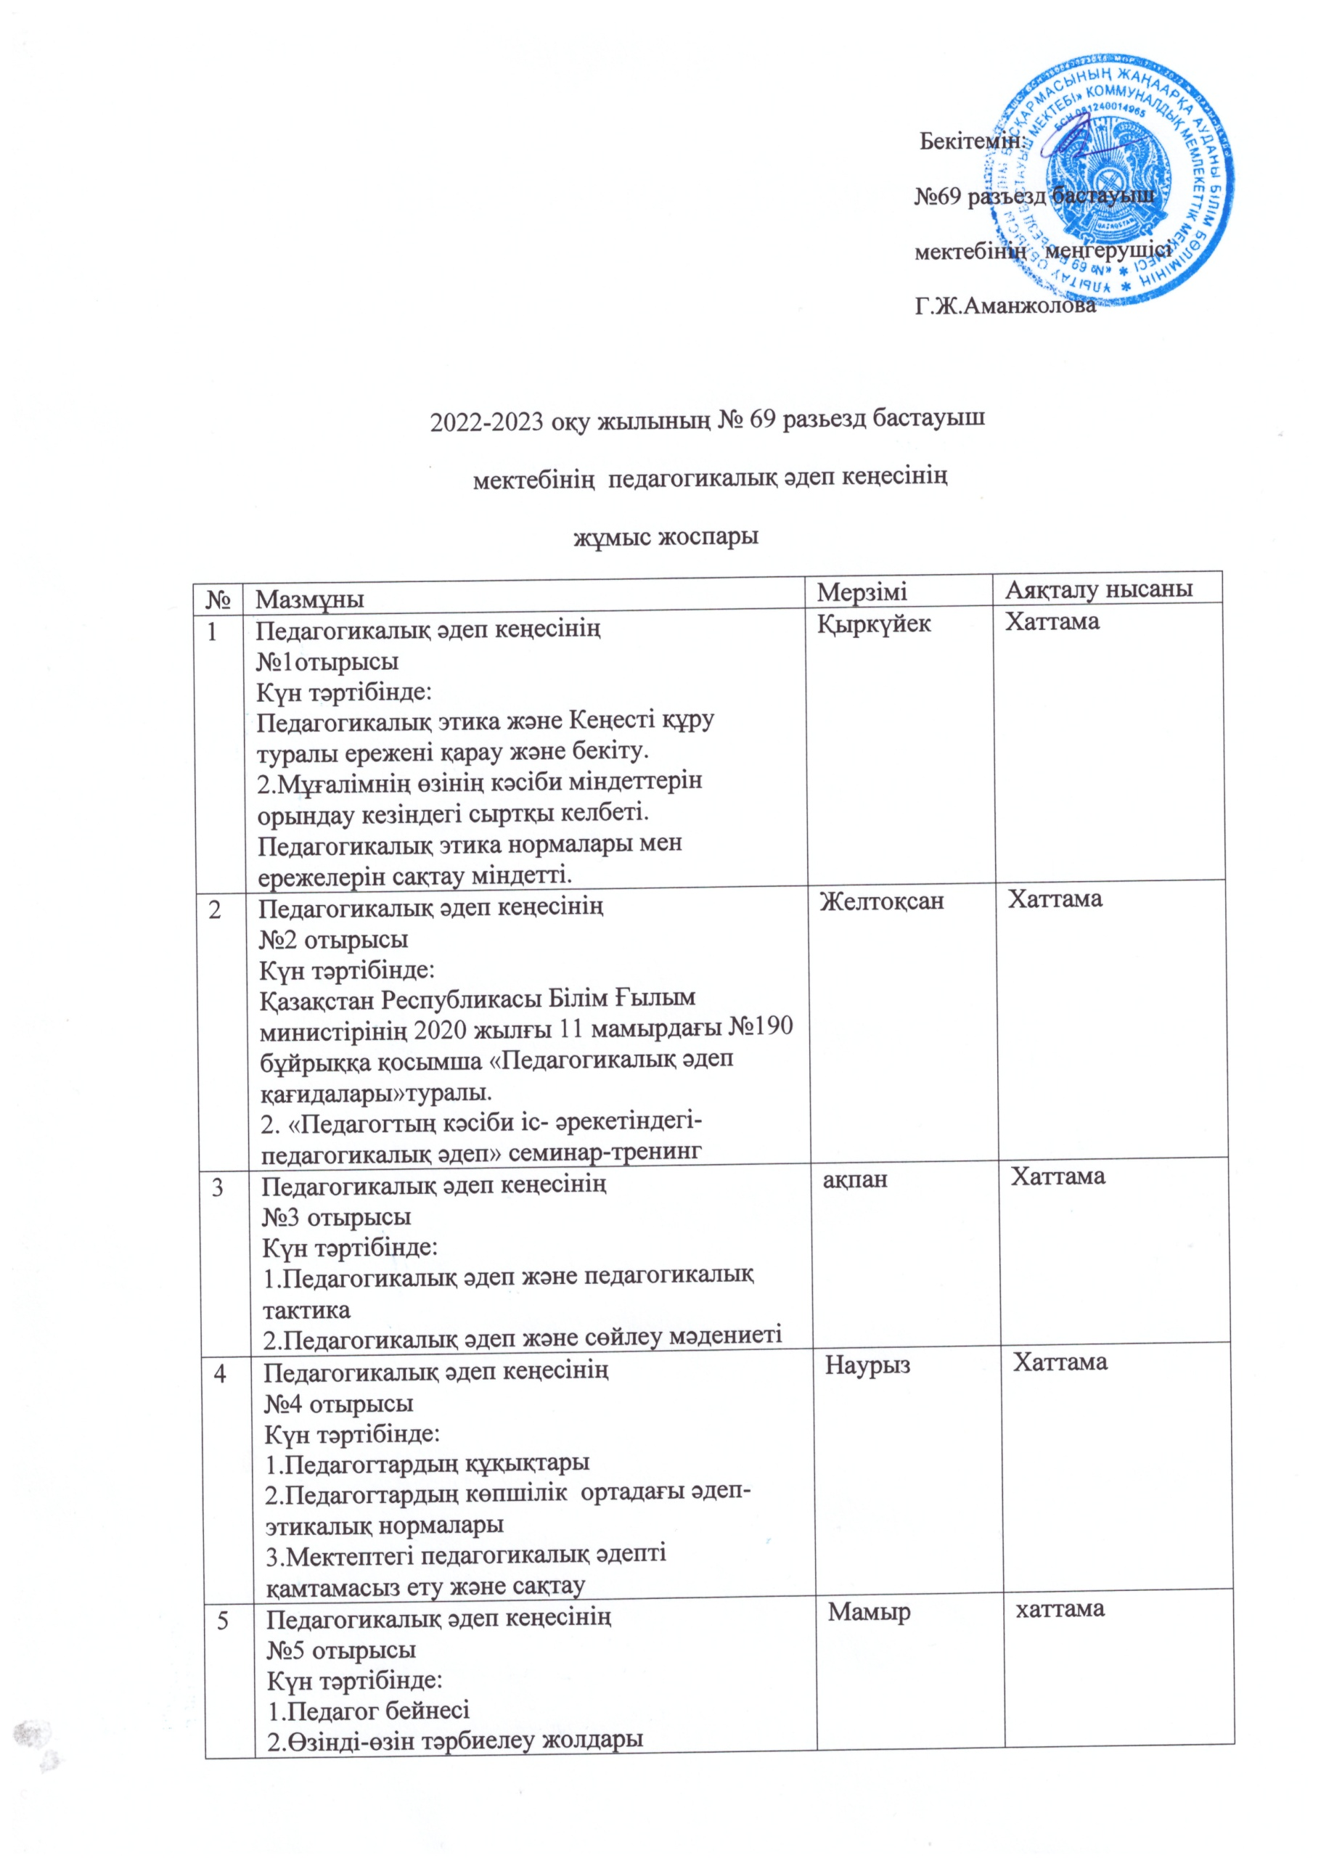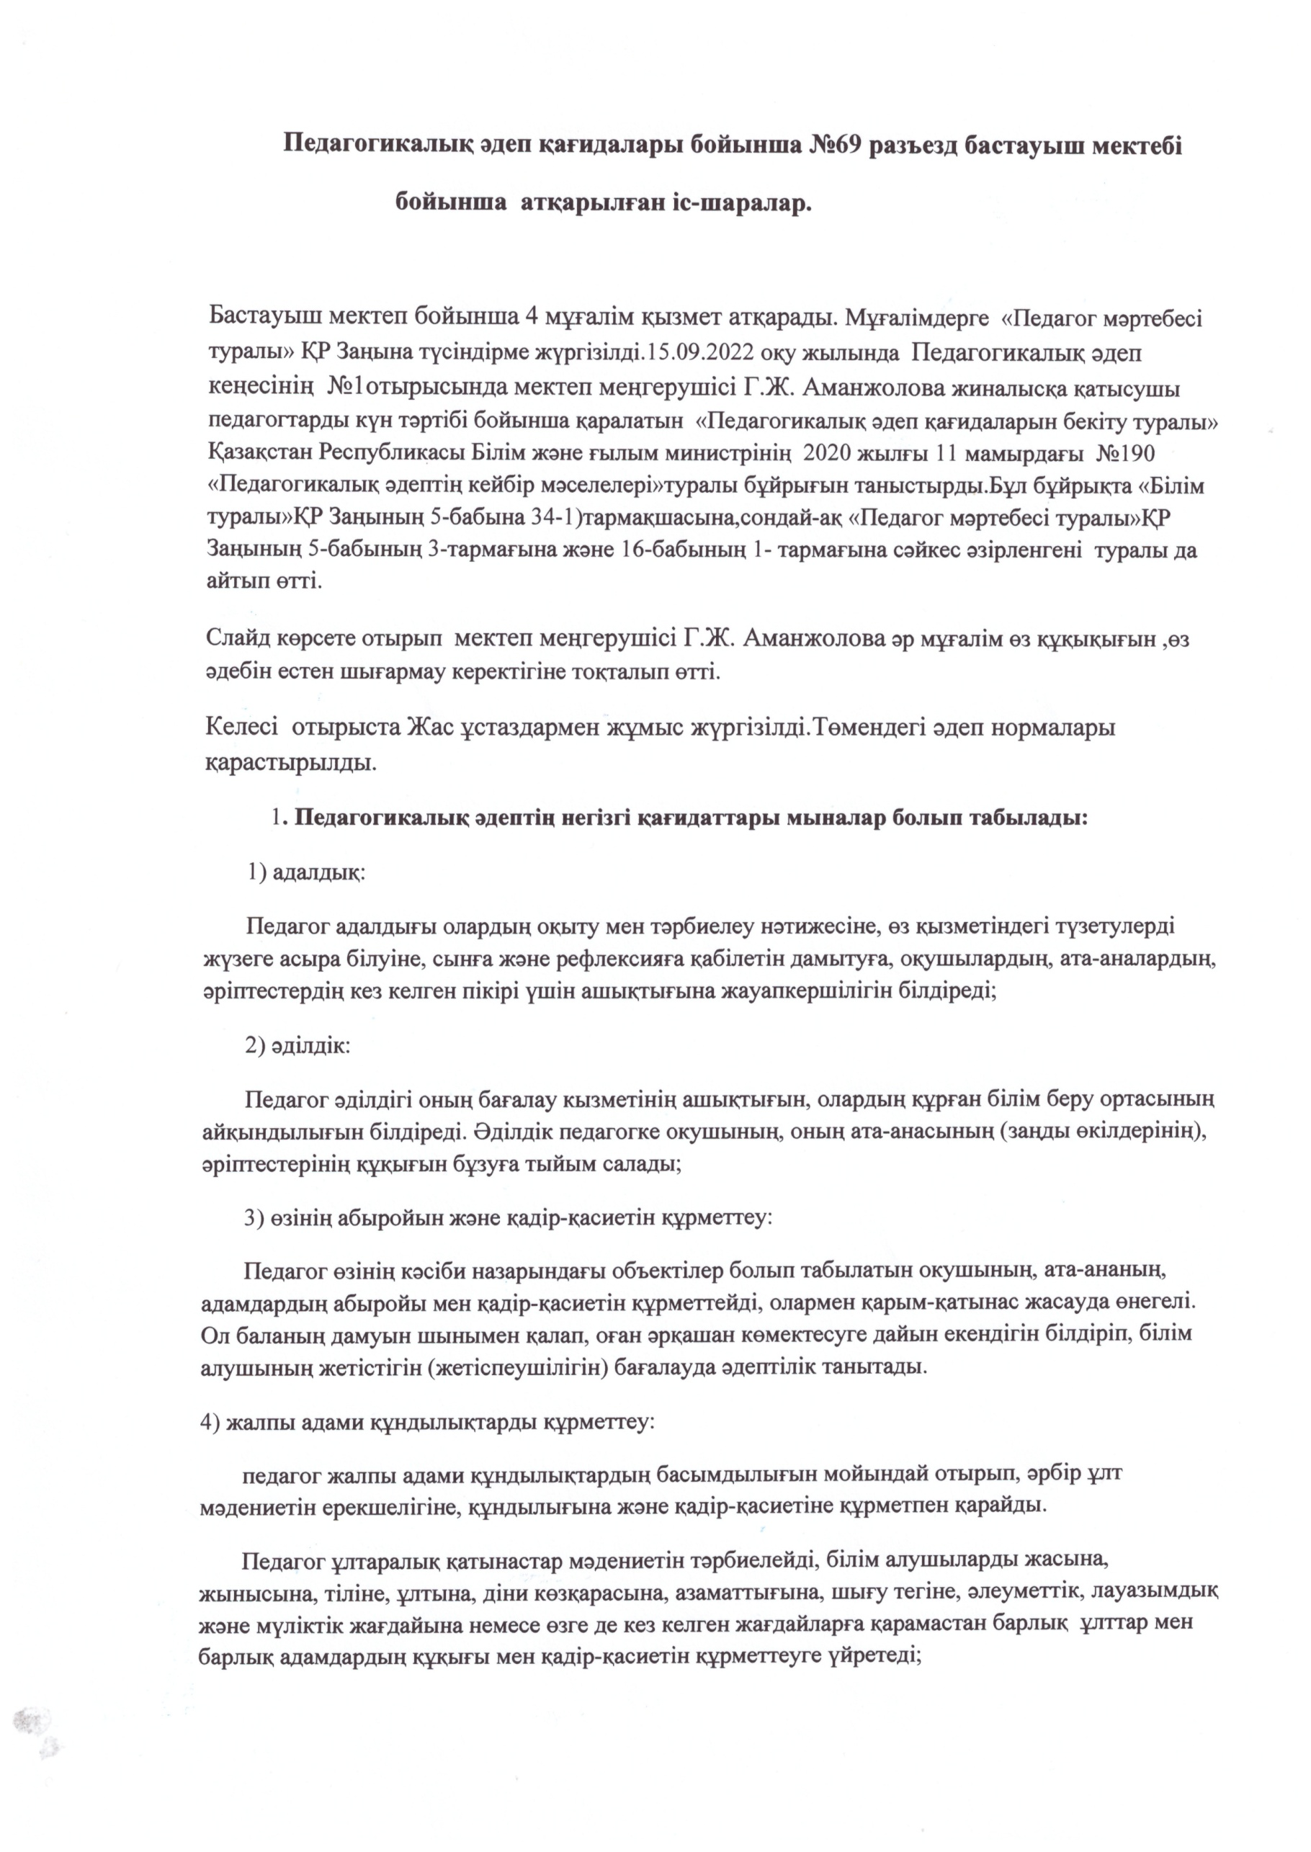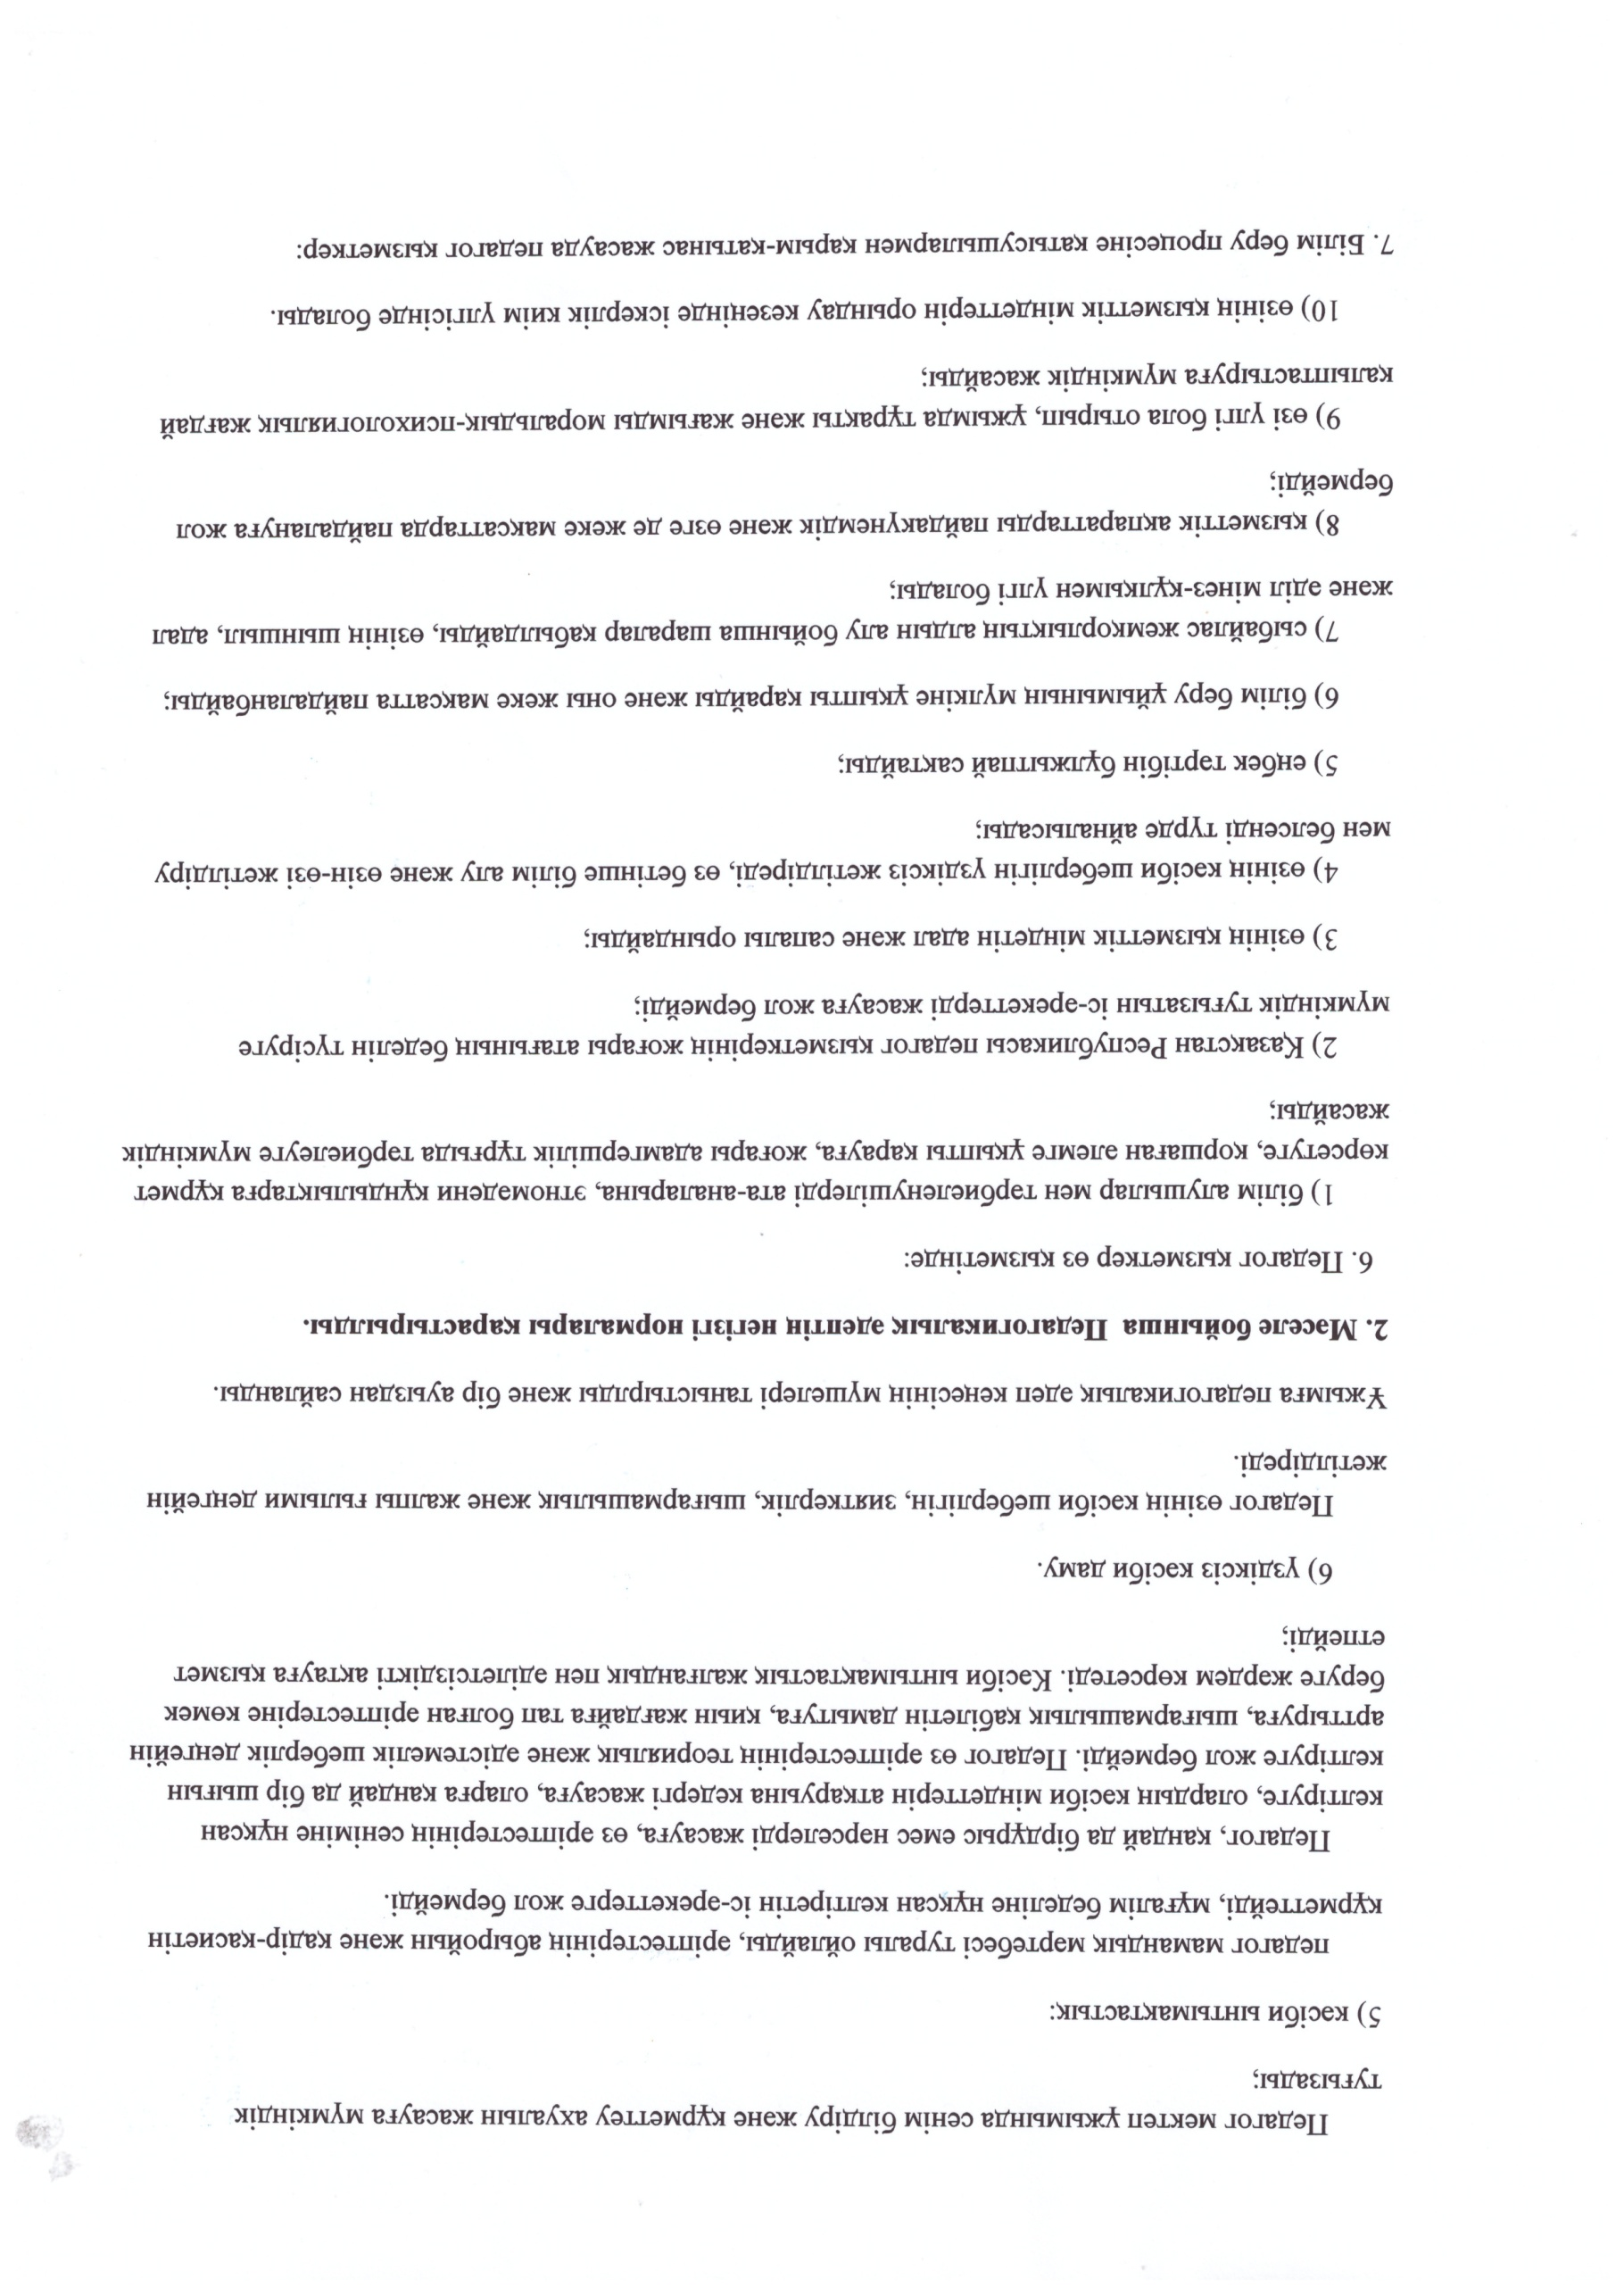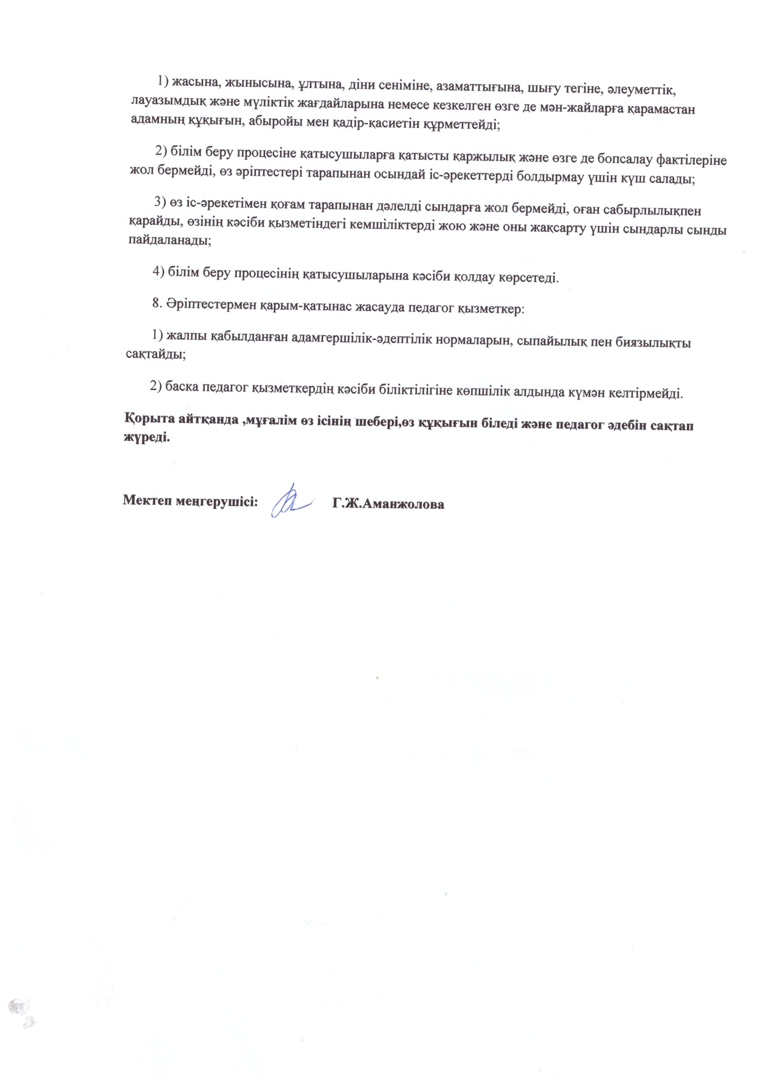

Педагогикалық әдеп қағидалары бойынша №69 разъезд бастауыш мектебі
бойынша атқарылған іс-шаралар.

Бастауыш мектеп бойынша 4 мұғалім қызмет атқарады. Мұғалімдерге «Педагог мәртебесі туралы» ҚР Заңына түсіндірме жүргізілді.15.09.2022 оқу жылында Педагогикалық әдеп кеңесінің №1отырысында мектеп меңгерушісі Г.Ж. Аманжолова жиналысқа қатысушы педагогтарды күн тәртібі бойынша қаралатын «Педагогикалық әдеп қағидаларын бекіту туралы» Қазақстан Республикасы Білім және ғылым министрінің 2020 жылғы 11 мамырдағы №190 «Педагогикалық әдептің кейбір мәселелері»туралы бұйрығын таныстырды.Бұл бұйрықта «Білім туралы»ҚР Заңының 5-бабына 34-1)тармақшасына,сондай-ақ «Педагог мәртебесі туралы»ҚР Заңының 5-бабының 3-тармағына және 16-бабының 1- тармағына сәйкес әзірленгені туралы да айтып өтті.
Слайд көрсете отырып мектеп меңгерушісі Г.Ж. Аманжолова әр мұғалім өз құқықығын ,өз әдебін естен шығармау керектігіне тоқталып өтті.
Келесі отырыста Жас ұстаздармен жұмыс жүргізілді.Төмендегі әдеп нормалары қарастырылды.
1. Педагогикалық әдептің негізгі қағидаттары мыналар болып табылады:
1) адалдық:
Педагог адалдығы олардың оқыту мен тәрбиелеу нәтижесіне, өз қызметіндегі түзетулерді жүзеге асыра білуіне, сынға және рефлексияға қабілетін дамытуға, оқушылардың, ата-аналардың, әріптестердің кез келген пікірі үшін ашықтығына жауапкершілігін білдіреді;
2) әділдік:
Педагог әділдігі оның бағалау кызметінің ашықтығын, олардың құрған білім беру ортасының айқындылығын білдіреді. Әділдік педагогке окушының, оның ата-анасының (заңды өкілдерінің), әріптестерінің құқығын бұзуға тыйым салады;
3) өзінің абыройын және қадір-қасиетін құрметтеу:
Педагог өзінің кәсіби назарындағы объектілер болып табылатын окушының, ата-ананың, адамдардың абыройы мен қадір-қасиетін құрметтейді, олармен қарым-қатынас жасауда өнегелі. Ол баланың дамуын шынымен қалап, оған әрқашан көмектесуге дайын екендігін білдіріп, білім алушының жетістігін (жетіспеушілігін) бағалауда әдептілік танытады.
4) жалпы адами құндылықтарды құрметтеу:
педагог жалпы адами құндылықтардың басымдылығын мойындай отырып, әрбір ұлт мәдениетін ерекшелігіне, құндылығына және қадір-қасиетіне құрметпен қарайды.
Педагог ұлтаралық қатынастар мәдениетін тәрбиелейді, білім алушыларды жасына, жынысына, тіліне, ұлтына, діни көзқарасына, азаматтығына, шығу тегіне, әлеуметтік, лауазымдық және мүліктік жағдайына немесе өзге де кез келген жағдайларға қарамастан барлық ұлттар мен барлық адамдардың құқығы мен қадір-қасиетін құрметтеуге үйретеді;
Педагог мектеп ұжымында сенім білдіру және құрметтеу ахуалын жасауға мүмкіндік туғызады;
5) кәсіби ынтымақтастық:
педагог мамандық мәртебесі туралы ойлайды, әріптестерінің абыройын және қадір-қасиетін құрметтейді, мұғалім беделіне нұқсан келтіретін іс-әрекеттерге жол бермейді.
Педагог, қандай да бірдұрыс емес нәрселерді жасауға, өз әріптестерінің сеніміне нұқсан келтіруге, олардың кәсіби міндеттерін атқаруына кедергі жасауға, оларға қандай да бір шығын келтіруге жол бермейді. Педагог өз әріптестерінің теориялық және әдістемелік шеберлік деңгейін арттыруға, шығармашылық қабілетін дамытуға, қиын жағдайға тап болған әріптестеріне көмек беруге жәрдем көрсетеді. Кәсіби ынтымақтастық жалғандық пен әділетсіздікті ақтауға қызмет етпейді;
6) үздіксіз кәсіби даму.
Педагог өзінің кәсіби шеберлігін, зияткерлік, шығармашылық және жалпы ғылыми деңгейін жетілдіреді.
Ұжымға педагогикалық әдеп кеңесінің мүшелері таныстырлды және бір ауыздан сайланды.
2. Мәселе бойынша Педагогикалық әдептің негізгі нормалары қарастырылды.
6. Педагог қызметкер өз қызметінде:
1) білім алушылар мен тәрбиеленушілерді ата-аналарына, этномәдени құндылықтарға құрмет көрсетуге, қоршаған әлемге ұқыпты қарауға, жоғары адамгершілік тұрғыда тәрбиелеуге мүмкіндік жасайды;
2) Қазақстан Республикасы педагог қызметкерінің жоғары атағының беделін түсіруге мүмкіндік туғызатын іс-әрекеттерді жасауға жол бермейді;
3) өзінің қызметтік міндетін адал және сапалы орындайды;
4) өзінің кәсіби шеберлігін үздіксіз жетілдіреді, өз бетінше білім алу және өзін-өзі жетілдіру мен белсенді түрде айналысады;
5) еңбек тәртібін бұлжытпай сақтайды;
6) білім беру ұйымының мүлкіне ұқыпты қарайды және оны жеке мақсатта пайдаланбайды;
7) сыбайлас жемқорлықтың алдын алу бойынша шаралар қабылдайды, өзінің шыншыл, адал және әділ мінез-құлқымен үлгі болады;
8) қызметтік ақпараттарды пайдакүнемдік және өзге де жеке мақсаттарда пайдалануға жол бермейді;
9) өзі үлгі бола отырып, ұжымда тұрақты және жағымды моральдық-психологиялық жағдай қалыптастыруға мүмкіндік жасайды;
10) өзінің қызметтік міндеттерін орындау кезеңінде іскерлік киім үлгісінде болады.
7. Білім беру процесіне қатысушылармен қарым-қатынас жасауда педагог қызметкер:
1) жасына, жынысына, ұлтына, діни сеніміне, азаматтығына, шығу тегіне, әлеуметтік, лауазымдық және мүліктік жағдайларына немесе кезкелген өзге де мән-жайларға қарамастан адамның құқығын, абыройы мен қадір-қасиетін құрметтейді;
2) білім беру процесіне қатысушыларға қатысты қаржылық және өзге де бопсалау фактілеріне жол бермейді, өз әріптестері тарапынан осындай іс-әрекеттерді болдырмау үшін күш салады;
3) өз іс-әрекетімен қоғам тарапынан дәлелді сындарға жол бермейді, оған сабырлылықпен қарайды, өзінің кәсіби қызметіндегі кемшіліктерді жою және оны жақсарту үшін сындарлы сынды пайдаланады;
4) білім беру процесінің қатысушыларына кәсіби қолдау көрсетеді.
8. Әріптестермен қарым-қатынас жасауда педагог қызметкер:
1) жалпы қабылданған адамгершілік-әдептілік нормаларын, сыпайылық пен биязылықты сақтайды;
2) баска педагог қызметкердің кәсіби біліктілігіне көпшілік алдында күмән келтірмейді.
Қорыта айтқанда ,мұғалім өз ісінің шебері,өз құқығын біледі және педагог әдебін сақтап жүреді.

Мектеп меңгерушісі: Г.Ж.Аманжолова

ҰЛЫТАУ ОБЛЫСЫ БІЛІМ  БАСҚАРМАСЫНЫҢ  ЖАҢААРҚА АУДАНЫНЫҢ  БІЛІМ БӨЛІМІНІҢ  «№69 РАЗЪЕЗД БАСТАУЫШ МЕКТЕБІ»  КОММУНАЛДЫҚ МЕМЛЕКЕТТІК  МЕКЕМЕСІ |  | КОММУНАЛЬНОЕ  ГОСУДАРСТВЕННОЕ УЧРЕЖДЕНИЕ  «НАЧАЛЬНАЯ ШКОЛА РАЗЪЕЗДА №69 » ОТДЕЛА ОБРАЗОВАНИЯ ЖАНААРКИНСКОГО РАЙОНА  УПРАВЛЕНИЕ ОБРАЗОВАНИЯ  ҰЛЫТАУСКОЙ ОБЛАСТИ

БҰЙРЫҚ №17 03.02.2023ж

«Педагогикалық әдеп жөніндегі
кеңестің жұмысын ұйымдастырудың
үлгілік қағидалары негізінде
кеңес құрамын қайта құру туралы»
2019 жылғы 27 желтоқсандағы №293-VI ҚРЗ «Педагог мәртебесі туралы»Қазақстан Республикасының Заңының 16-бабын басшылыққа ала отырып
БҰЙЫРАМЫН:
1.ҚР Білім және ғылым министрінің 2020 жылғы 11 мамырдағы №190 «Педагогикалық әдептің кейбір мәселелері туралы»бұйрығының 2-қосымшасы негізінде ,№69 разъезд бастауыш мектебінде төмендегі құрамда, кеңес мүшелері қайта құрылсын:
Кеңес төрағасы : Аманжолова Г.Ж.-мектеп меңгерушісі
Хатшы: Тусупова С.З.
Мүшелері Ибишева А.Г..-кәсіподақ төрайымы
Ибишева С.-кіші қызметкер
Ашықбекова Г.М-АББ-нің әдіскері
Апакова Н.А. -мұғалім
Агибаева Ж..-ата-ана

2.Осы бұйрықтың орындалысын қадағалауды өзіме жүктеймін.

Мектеп меңгерушісі: Г.Ж.Аманжолова

ҚАРАҒАНДЫ ОБЛЫСЫ БІЛІМ  БАСҚАРМАСЫНЫҢ  ЖАҢААРҚА АУДАНЫ  БІЛІМ БӨЛІМІНІҢ  «№69 РАЗЪЕЗД БАСТАУЫШ МЕКТЕБІ»  КОММУНАЛДЫҚ МЕМЛЕКЕТТІК  МЕКЕМЕСІ |  | КОММУНАЛЬНОЕ  ГОСУДАРСТВЕННОЕ УЧРЕЖДЕНИЕ  «НАЧАЛЬНАЯ ШКОЛА РАЗЪЕЗДА №69» ОТДЕЛА ОБРАЗОВАНИЯ ЖАНААРКИНСКОГО РАЙОНА  УПРАВЛЕНИЕ ОБРАЗОВАНИЯ  КАРАГАНДИНСКОЙ ОБЛАСТИ

Бұйрық №5
03.09.2021ж
«Педагогикалық әдеп жөніндегі
кеңестің жұмысын ұйымдастырудың
үлгілік қағидалары негізінде
кеңес құрамын құру туралы
туралы»
2019 жылғы 27 желтоқсандағы №293-VI ҚРЗ «Педагог мәртебесі туралы»Қазақстан Республикасының Заңының 16-бабын басшылыққа ала отырып
БҰЙЫРАМЫН:
1.ҚР Білім және ғылым министрінің 2020 жылғы 11 мамырдағы №190 «Педагогикалық әдептің кейбір мәселелері туралы»бұйрығының 2-қосымшасы негізінде ,№69 разъезд бастауыш мектебінде төмендегі құрамда, кеңес мүшелері құрылсын:
Кеңес төрағасы : Аманжолова Г.Ж.-мектеп меңгерушісі
Хатшы: Тусупова С.З.
Мүшелері Баязитова Г.А.-кәсіподақ төрайымы
Ибишева С.-кіші қызметкер
Ашықбекова Г.М-АББ-нің әдіскері
Бодикова Г.Ж. -мұғалім
Манкаева Г.-ата-ана
2.Осы бұйрықтың орындалысын қадағалауды өзіме жүктеймін.
Мектеп меңгерушісі: Г.Ж.Аманжолова

